Техническое обслуживание
BL_PRC-ALL-04-4001
Содержание

1 Назначение 2
2 Область применения 2
Концепция технического обслуживания 4
3 Ответственность, полномочия и отчетность 5
Организационная структура 5
4 Инструменты управления судном 6
4.1 Структура оборудования и кодирование затрат 6
4.11 Критически важное оборудование и системы 6
4.13 Контроль бюджета 7
4.15 Текущее техническое обслуживание и ремонт 8
4.16 Плановое техническое обслуживание и ремонт 8
4.17 Проверка судна 8
4.18 Управление документооборотом 8
4.19 Процедура материально-технического снабжения 8
5 Учетная документация 9
6 Приложения и прочие сопутствующие документы 9
7 Термины и определения 9
8 Таблица изменений 10

Назначение
Надежность оборудования зависит от таких факторов, как проектирование, конструкция, первоначальный ввод в эксплуатацию, технологические режимы и техническое обслуживание. Что касается установленного оборудования, важно проводить надлежащие процедуры планового технического обслуживания для обеспечения безопасной и надежной работы судна и во избежание нежелательного простоя или происшествий.

Цель применения документа «Техническое обслуживание» состоит в следующем:
- Свести к минимуму риск для персонала, предотвратить загрязнение или иное воздействие на окружающую среду, а также избежать имущественный ущерб, вызванный неправильной работой или неисправностью механического и прочего оборудования;
- Обеспечить надежность каждого судна, его технических систем, двигателей и другого оборудования;
- Обеспечить выявление всех неисправностей технических систем, машинного и иного оборудования с последующим отчетом, анализом и организацией, и выполнением надлежащих корректирующих мер;
- Добиться обслуживания каждого судна в соответствии с требованиями и стандартами Компании, применимыми правилами и нормативами классификационных обществ, государства флага и других вовлеченных органов.

Область применения
Основной документ «Техническое обслуживание» (BL_PRC-ALL-04-4000) дополнен четырьмя базовыми процедурами:

- Текущее техническое обслуживание и ремонт BL_PRC-ALL-04-4002
- Плановое техническое обслуживание и ремонт BL_PRC-ALL-04-4003
- Проверка судна BL_PRC-ALL-04-4004
- Судовой архив BL_PRC-ALL-04-4005

Техническое обслуживание
Процедура текущего технического обслуживания и ремонта | Процедура планового технического обслуживания и ремонта | Процедура проверки судна
Судовой архив

Документ «Техническое обслуживание» описывает все аспекты, относящиеся к общей идее технического обслуживания флота. Он охватывает структуру оборудования, кодирование затрат, ответственное оборудование, систему управления техническим обслуживанием, процедуры проверки судов и контроля бюджета, порядок фиксированного сбора за класс судна, систему управления документооборотом и закупочную деятельность. Этот документ объединяет воедино четыре других документа.

В разделе "Текущее техническое обслуживание и ремонт" описываются все стратегии профилактического, корректирующего и основанного на конкретных условиях технического обслуживания, выполняемых во время штатных судовых работ. Основой служит система управления техническим обслуживанием PMS BOLLARD в качестве специального инструмента, что подразумевает постоянное развитие и применение PMS BOLLARD
В разделе "Плановое техническое обслуживание и ремонт" описываются все аспекты планового технического обслуживания и ремонта. Сюда относится ремонтные работы (в случае повреждений), постановка в сухой док и модификации на основе «проектного подхода». Начальной точкой планового ТО и ремонта является:
- Дефектная ведомость (работы по корректирующему техническому обслуживанию, позиции по проверочному листу проверки судна (VIC)
- Крупные работы по текущему ремонту, такие как капитальный ремонт главного двигателя.
Позиции для освидетельствования Стандартные работы в сухом доке, такие как очистка и покраска корпуса судна, чистка танков (цистерн) и т.п.

В разделе "Проверка судна" указываются мероприятия и отчетность, требуемые для мониторинга состояния судов и оборудования, находящихся в собственности или в техническом управлении. Эти отчеты дают четкое представление о фактическом техническом состоянии и необходимом техническом обслуживании и ремонте и позволяют понять, правильно ли были выполнены текущее ТО и ремонт, и плановое ТО и ремонт.

Концепция технического обслуживания

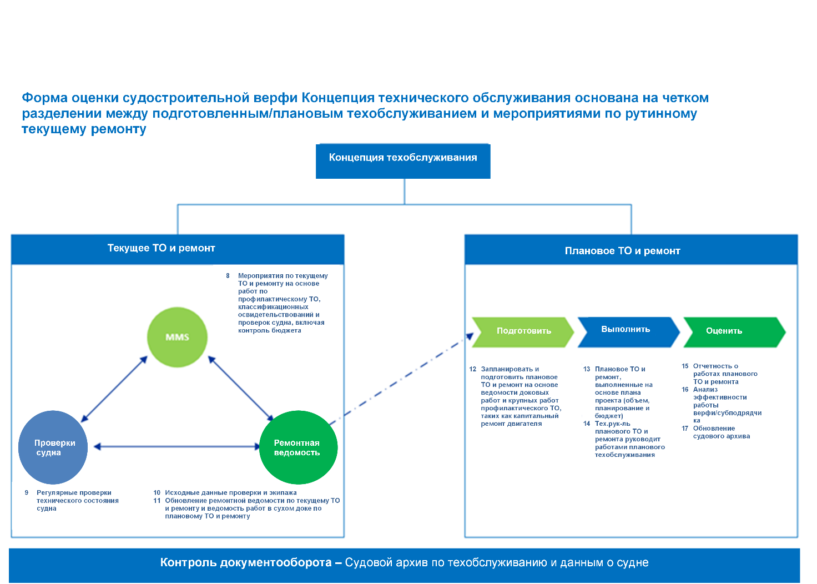

Ответственность, полномочия и отчетность
См. схему распределения ответственности и полномочий (RACI) по техническим операциям в составе Раздела 04 системы SMS BOLLARD (BL_PRC-ALL-04-4001).

Директор – осуществляет общее руководство и контроль за всеми техническими процессами, утверждает технические бюджеты, согласовывает и подписывает ведомости на ремонт, и заявки на снабжение, а также платежи по выполненным работам и закупкам. Одобряет планы для проведения планового ремонта.

Руководитель технической эксплуатации флота – проводит инструктажи и согласовывает допуски к работам. Осуществляет управление всем процессами касающимися технической эксплуатации флота, разрабатывает бюджеты и контролирует их, составляет и проверяет ремонтные ведомости и акты выполненных работ, проводит выбор подрядчиков для обслуживания и ремонта, во время проведения классификационных ремонтов непрерывно следит за ходом выполнения работ, контролирует наличие на борту действующих классификационных документов и сертификатов на оборудование, а также производит действия по заблаговременному их продлению. Проверяет и одобряет заявки на снабжение с судов. Проводит проверки судов на предмет технического состояния и контролирует устранения замечаний.

Специалист по закупкам – осуществляет обработку заявок с судов, закупку необходимых запасных частей, оборудования и расходных материалов, обеспечивает прием, хранение и выдачу их на суда.

Инженер- электрик – проводит инструктажи и согласовывает допуски к работам. Осуществляет обслуживание судов в части поддержания в исправном состоянии электротехнического оборудования и электрических цепей.

Организационная структура:

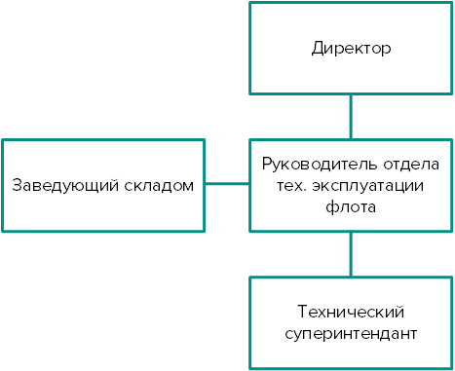

Инструменты управления судном

4.1 Структура оборудования и кодирование затрат
Разрабатывается основной перечень структуры оборудования и кодирования затрат. На его базе составляется специальная структура оборудования судна по каждому отдельному судну.

Основной перечень структуры оборудования и кодирования затрат составляет базу управления техобслуживанием и ремонтом судна и судовым архивом. Большая часть значимой информации как, например, инструкции, стратегии техобслуживания относится к элементам судовой специфики, упомянутой в структуре оборудования.

Кодирование структуры оборудования основано на:
  - Компонента кодирования затрат (первая цифра в коде, основная группа 1-9)

0  1 | Государство флага-, класс- и руководство, расходные материалы, транспортировка
2 | Корпус судна, консервация
3 | Оборудование и системы для экипажа и пассажиров
4 | Дизельные двигатели, гибкие муфты для дизельных двигателей, генераторы
5 | Движительно-рулевой комплекс судна
6 | Специфическое оборудование судна
7 | Общие системы судна, палубное отделение
8 | Общие системы судна, машинное отделение
9 | Судовой ремонт и постановка в сухой док

  - Групповые, подгрупповые и детальные коды

4.11 Критически важное оборудование и системы
Что именно?
Ответственным считается оборудование, указанное в Международный кодексе по управлению безопасностью (ISM) 10.3:
"Компания должна определить оборудование и технические системы, внезапный отказ которых может создать опасные ситуации. Система управления безопасностью должна предусматривать специальные меры, направленные на обеспечение работоспособности этого оборудования или систем. Эти меры должны включать регулярные проверки резервных устройств и оборудования или технических систем, которые не используются постоянно."

Критически важное оборудование — это оборудование, неисправность которого приведет к возможности возникновения опасной ситуации. В результате может иметь место травмирование персонала, гибель людей, причинение вреда морской среде или имущественный ущерб. Внезапный сбой в работе означает внезапную поломку или внезапный отказ оборудования во время эксплуатации судна.

Для чего?
Критически важное оборудование определяется для обеспечения безопасной работы судна, защиты окружающей среды и безопасности экипажа.
Определение ответственного оборудования позволяет установить по каждому судну интервалы испытаний, необходимые запчасти и наиболее ответственное техобслуживание. Данные меры предпринимаются для обеспечения сведения к минимуму риска отказа ответственного оборудования во время работы.

Когда?
Критически важное оборудование определяется при первоначальном вводе в эксплуатацию и после каждой существенной модификации.

Кто?
Руководитель технической эксплуатации флота определяет перечень оборудования.
4.12 Система управления техническим обслуживанием. В целях улучшения надежности судна должна использоваться система управления техобслуживанием (PMS BOLLARD) в качестве базы данных для следующих операций:
- Текущее ТО и ремонт оборудования, включающие текущее профилактическое и корректирующее обслуживание, Плановое техобслуживание и ремонт, включающие постановку в сухой док, капитальный ремонт и/или модификации основного оборудования. (Ремонтная ведомость, Отчетность о неисправностях
- Закупочные заявки
- Контроль наличия запчастей и материальных запасов на борту Фактическое состояние и история требуемой по закону, классификационной и прочих видов сертификации. (Модуль сертификации 1С)

4.13 Контроль бюджета
Рассмотрение и утверждение ежегодных бюджетов на текущее ТО и ремонт всех судов будет выполняться директором. Данные бюджеты будут определены в тесном сотрудничестве. с финансовым директором. Бюджеты представляются). руководителем технической эксплуатации флота

Каждый проект планового ТО и ремонта финансируется в индивидуальном порядке. Каждый план проекта подлежит рассмотрению и согласованию. За представление плана проекта на рассмотрение директору отвечает руководитель технической эксплуатации флота.

Руководитель отдела технической эксплуатации флота отвечает за контроль бюджетных средств по судам / проектам

.

4.15 Текущее техническое обслуживание и ремонт
Процедура текущего технического обслуживания и ремонта описана в следующем документе:

Текущее техническое обслуживание и ремонт (BL_PRC-ALL-04-4002)

4.16 Плановое техническое обслуживание и ремонт

Процедура планового технического обслуживания и ремонта описана в следующем документе:

Плановое техническое обслуживание и ремонт – (BL_PRC-ALL-04-4003)

4.17 Проверка судна
Проверка судна описана в следующей процедуре:

Проверка судна и отчетность – (BL_PRC-ALL-04-4004)

4.18 Управление документооборотом

Система технического документооборота описана в следующем документе:

Судовой архив – (BL_PRC-ALL-04-4005)

4.19 Процедура материально-технического снабжения
Процедура материально-технического снабжения описана в следующем документе:

Процедура материально-технического снабжения – (BL_PRC-ALL-04-5000)

Учетная документация
- Документация PMS BOLLARD в цифровом виде
- Система документации судна (документация в бумажном и электронном виде)
- Электронные данные судового архива

- Контрольный перечень технической проверки судна
- Обзор планирования / выполнения проверки судна
- Вахтенный журнал
- Вахтенный журнал машинного отделения

- Закупочные заявки

Приложения и прочие сопутствующие документы

- Текущее техническое обслуживание и ремонт | BL_PRC-ALL-04-4002
- Плановое техническое обслуживание и ремонт | BL_PRC-ALL-04-4003
- Проверка судна | BL_PRC-ALL-04-4004
- Судовой архив PRC-ALL-04-4005 | BL_PRC-ALL-04-4005
- Процедура материально-технического снабжения | BL_PRC-ALL-04-5000
- Основной перечень структуры оборудования и кодирования затрат
- Шаблон ответственного оборудования

Термины и определения
Capt
Капитан

CE
Старший механик

PMS BOLLARD
Система управления техническим обслуживанием

RACI
Матрица распределения ответственности

ТО
Техническое обслуживание

VIC
Чек-лист проверки судна

Таблица изменений
Редакция № | Изменение

